21 июня
День Робинзонов
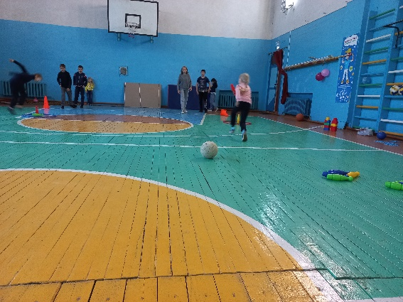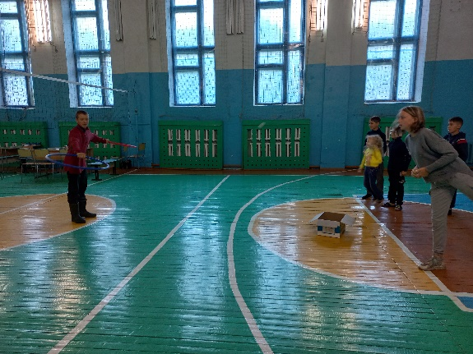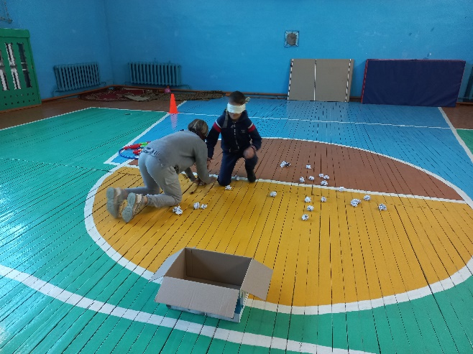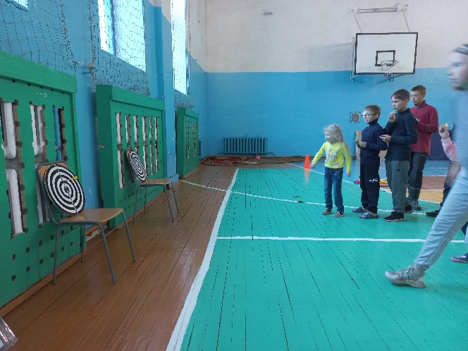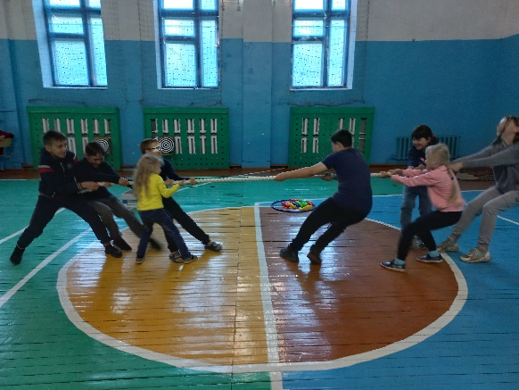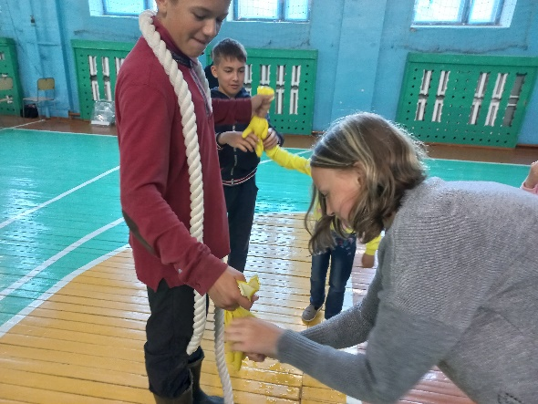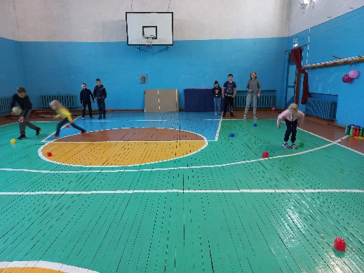
18 день лагеря начался как обычно: прием детей, зарядка под музыку. После провели минутку здоровья «Друзья Мойдодыра». Жизнь в лагере закипела по - особому, так как у нас сегодня очень Ребята показали свою сноровку, ловкость и хорошую физическую подготовку при выполнении эстафет. Все отряды потрудились и показали свои способности, но победу одержала самая сильная команда. Незабываемое путешествие завершилось награждением сладкими призами.. Вот так прошел ярко ещё один день в лагере.

